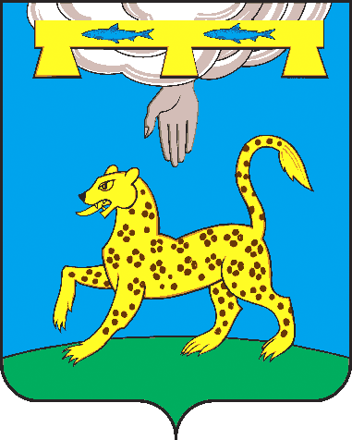
ПСКОВСКАЯ ОБЛАСТЬ
СОБРАНИЕ ДЕПУТАТОВ
ПСКОВСКОГО МУНИЦИПАЛЬНОГО ОКРУГА

РЕШЕНИЕ
г. Псков

от 25 ноября 2025 г. № 31

(принято на 4 сессии Собрания
депутатов Псковского муниципального
округа 1-го созыва)

Об утверждении структуры Администрации
Псковского муниципального округа

В соответствии с Федеральным законом от 20 марта 2025 г. № 33-ФЗ «Об общих принципах организации местного самоуправления в единой системе публичной власти», законом Псковской области от 05.03.2025 № 2601-оз «О преобразовании муниципальных образований, входящих в состав Псковского муниципального района Псковской области», на основании пункта 3 статьи 32 Устава Псковского муниципального округа Псковской области, Собрание депутатов Псковского муниципального округа РЕШИЛО:
1. Утвердить структуру Администрации Псковского муниципального округа согласно приложению.
2. Настоящее решение вступает в силу с даты его официального опубликования.
3. Официально опубликовать настоящее решение в сетевом издании «Нормативные правовые акты Псковской области» (доменное имя в информационно-телекоммуникационной сети «Интернет» http://pravo.pskov.ru), разместить на официальном сайте Псковского муниципального округа в информационно-телекоммуникационной сети «Интернет».

Председатель Собрания депутатов  Псковского муниципального округа  В.В. Фомина | Глава Псковского муниципального округа  Н.А. Федорова

СТРУКТУРА АДМИНИСТРАЦИИ ПСКОВСКОГО МУНИЦИПАЛЬНОГО ОКРУГА
Глава Псковского муниципального округа

Правовой отдел

Отдел ЗАГС

Архивный отдел

Управление делами

Управляющий делами

Отдел сельского хозяйства

Отдел муниципального контроля

Заместитель Главы Администрации

Отдел по закупкам

Заместитель Главы Администрации

Заместитель Главы Администрации

Территориальный отдел «Середка»

Территориальный отдел «Карамышево-Торошино»

Территориальный отдел «Логозовичи»

Территориальный отдел «Завеличье»

Территориальный отдел «Писковичи-Ершово»

Управление территориального развития

Отдел развития территорий

Территориальный отдел «Тямша»

Помощник Главы

Комиссия по делам несовершеннолетних и защите их прав

Отдел образования

Территориальный отдел «Череха-Кирово»

Заместитель Главы Администрации

Первый заместитель Главы Администрации

Отдел дорожного хозяйства

Отдел по гражданской обороне и чрезвычайным ситуациям

Отдел ЖКХ, строительства и архитектуры

Отдел бухгалтерского учета и отчетности

Отдел экономического и инвестиционного развития

Отдел по мобилизационной работе и защите государственной тайны

Отдел по управлению муниципальным имуществом

Финансовое управление

